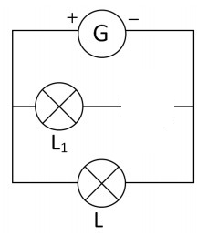
Résolution de problème : La lampe L₁ va-t-elle griller?
2
R

On réalise le circuit ci-contre avec un générateur de tension continue de 9V, et une résistance de 70Ω. On mesure dans la branche contenant le générateur une intensité de 100mA. La lampe L₁ grille si sa tension dépasse 3,5V
On donne ci-dessous la caractéristique de la lampe L₂ représentant la tension aux bornes de la lampe en fonction de l’intensité qui la traverse.
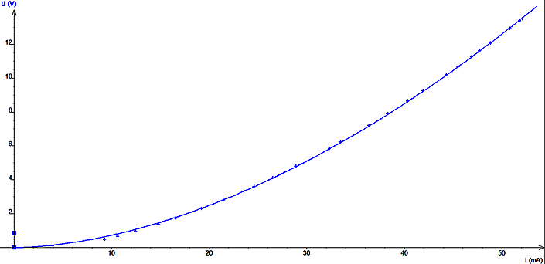
10
20
30
40
50
2
4
6
8
10
12
U(V)
I(mA)

Résolution de problème : La lampe L₁ va-t-elle griller?
2
R

On réalise le circuit ci-contre avec un générateur de tension continue de 9V, et une résistance de 70Ω. On mesure dans la branche contenant le générateur une intensité de 100mA. La lampe L₁ grille si sa tension dépasse 3,5V
On donne ci-dessous la caractéristique de la lampe L₂ représentant la tension aux bornes de la lampe en fonction de l’intensité qui la traverse.
10
20
30
40
50
2
4
6
8
10
12
U(V)
I(mA)

